附件2
广州友谊剧院交通指南
一、剧院地址
地址：越秀区人民北路696号(近友谊宾馆)
电话：020-86668991，86663382
二、交通指南
公交路线：5、7、8、31、38、42、180、181、211、251、543、823人民北路(站南路口)站
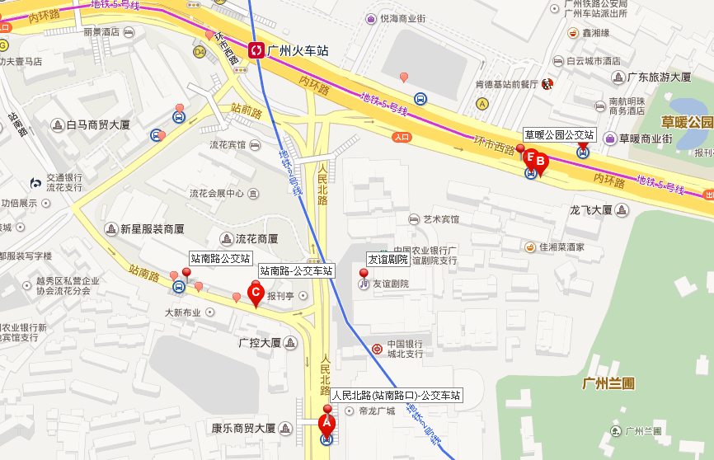
地铁：2、5号线广州火车站 A出口，往韩国城入口（人民北路方向），出口前行50米到达
广州友谊剧院

